Explorando configuraciones de electrones
Obtengan una tarjeta con las configuraciones electrónicas para su grupo, como les ha asignado su profesor.
Grupo n.°: ____________
Para cada elemento que encuentren en su tarjeta, escriban la última notación orbital que aparece al final de la configuración.

¿Qué tiene de similar la última notación oribital que aparece al final de la configuración de cada elemento de su conjunto?

Localicen en qué lugar de la tabla periódica debe estar su conjunto de elementos.
Utilizando notas adhesivas, escriban la última notación orbital de la configuración electrónica para cada elemento de su conjunto. Utilicen una nota adhesiva diferente para cada configuración. Coloquen cada nota adhesiva en el lugar que le corresponda en la tabla periódica del póster.

Una vez que todos los grupos hayan puesto sus notas, copien los resultados de todo los grupos en esta tabla periódica vacía:
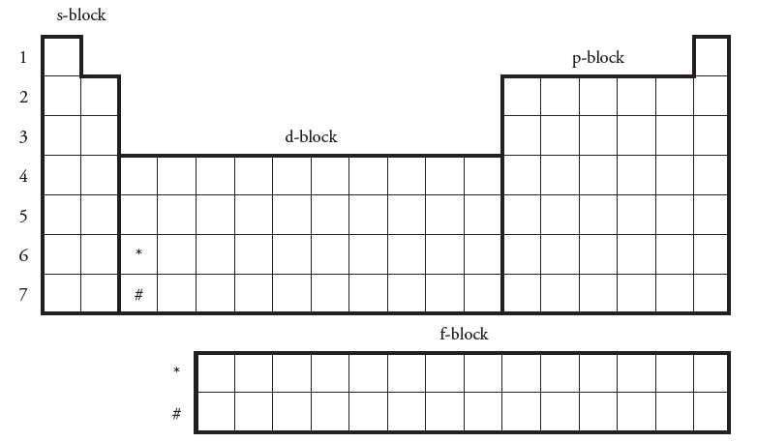
¿Qué relación existe entre la última notación orbital de los elementos que han documentado y los números de fila al lado izquierdo de la tabla periódica?

¿Qué relación existe entre el tamaño del "bloque" en la tabla periódica que han utilizado y el número de electrones que cabe en el nombre del orbital correspondiente?

¿Qué relación existe entre la ubicación de un elemento dentro de un "bloque" de la tabla y el número en superíndice (el exponente) que aparece al final de la configuración electrónica de ese elemento?

No han rellenado todas las tendencias del elemento. ¿Creen que pueden predecir la última notación orbital de los elementos que les falta? ¿Cuál creen que es el patrón?

Rellenen el resto de los elementos del bloque s y del bloque p que les falta.
Si les dijeran que Mn termina en 3d⁵ y que Ag termina en 4d⁹, ¿esto se ajustaría a su patrón original? ¿Cómo tendrían que cambiar las reglas de su patrón?

Rellenen el bloque d con los dos elementos proporcionados en la parte b.
Ce termina en 4f¹ y U termina en 5f³. Rellenen el bloque f con esta información.
Ahora que toda su tabla está llena, ¿qué conclusiones pueden sacar sobre la configuración electrónica y sobre la utilidad de la tabla periódica?

